学生练习示意图 （生态临界点项目）

操作指南：在方块中空白处填写。 如果故事中衰败阶段是增加的，请填写“更多”；反之如果是减少的，请填写“更少”。在方块之间补充箭头，来表示要素影响的方向。每一个方块都需要至少发出一个箭头，以及收到一个箭头。最后，根据箭头所指示的方向，完整理解由负转折点启动的，推动衰败的，“坏循环”。

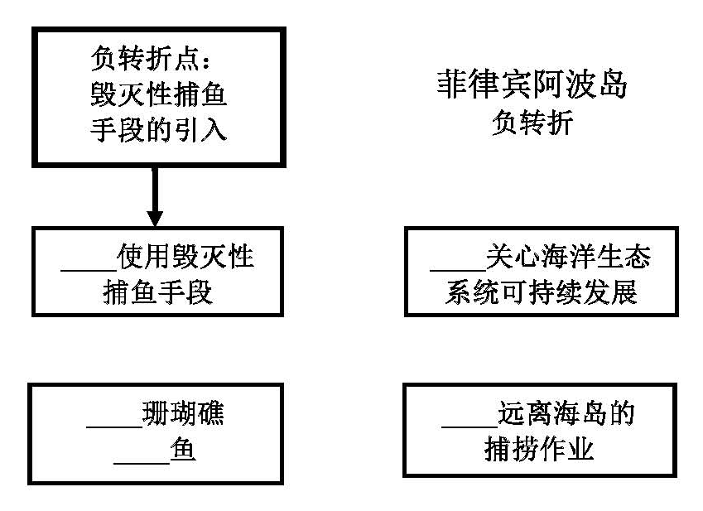

学生练习示意图 （生态临界点项目）

操作指南：在方块中空白处填写。 如果故事中重建阶段是增加的，请填写“更多”；反之如果是减少的，请填写“更少”。在方块之间补充箭头，来表示要素影响的方向。每一个方块都需要至少发出一个箭头，以及收到一个箭头。最后，根据箭头所指示的方向，完整理解由正转折点启动的，推动重建的“好循环”。

